Progetto Simulazione
Jacopo Castellini
A.A. 2015/16

Testo del progetto
Il gestore del vostro supermercato (CONAD) ha problemi per determinare il numero di cassiere da avere in uno dei periodi di maggiore affluenza.
Poiché tua madre di lagna spesso delle attese alla cassa e ti ha sfidato a mettere in pratica la tua preparazione sulla teoria delle code, tu ti incarichi del compito di aiutare il gestore.
Decidi quindi – a causa della complessità di decisione e di diniego, dell’abilità di aggiungere o togliere cassiere (che incrementano o decrementano il μ di canale) e altre complessità – di simulare il modello di sistema.
Sviluppa il modello di simulazione e implementalo nel linguaggio che tu desideri.
Tenta di stimare, a partire da tue reali osservazioni su alcuni sabati mattina, i modelli di arrivo e di servizio, così come la disciplina delle code.
Usa parte delle osservazioni per sviluppare le distribuzioni empiriche e convalida poi il simulatore usando le rimanenti osservazioni (al 90% del livello di confidenza).
Quindi cerca di determinare le soluzioni per i problemi del gestore.

Raccolta ed analisi dei dati
Per prima cosa abbiamo raccolto dati campionati dal sistema reale per determinare i processi stocastici che governano il sistema stesso. Ci siamo quindi recati al supermercato per rilevare i tempi di interarrivo dei clienti alle varie casse ed i tempi di servizio delle stesse. Abbiamo raccolto 108 campioni per quanto riguarda l'arrivo in coda e 50 campioni per quanto riguarda il servizio alle casse. Da questi dati abbiamo innanzi tutto ricavato media e deviazione standard campionaria dei due processi per cercare di determinare quale distribuzione stocastica potesse modellarli al meglio:

E(x) = ∑x_{i} / n con x_{i} tempi misurati
σ² = E(x²) - E²(x) stima indiretta della varianza

Media tempi di interarrivo = 25.09259259
Deviazione standard tempi di interarrivo = 18.98673272
Media tempi di servizio = 94.06
Deviazione standard tempi = 44.22641652

Da questi risultati abbiamo deciso di provare a modellare l'arrivo dei clienti in coda con una distribuzione esponenziale negativa di media λ = 25 (abbiamo scelto la distribuzione esponenziale poiché i valori di media e varianza sono simili) ed il servizio alle casse come una gaussiana di media m = 95 e deviazione standard σ = 50. Abbiamo poi applicato il test della Goodness of Fit alle due distribuzioni per verificare che queste possano effettivamente modellare i due fenomeni presi in considerazione. Questi sono i risultati:

Categorie | Intervalli | fi | Freq. Rel. | Fi | (Fi-fi)²/Fi
1 | 0-15 | 42 | 0.451188364 | 48.7283433 | 0.929040483
2 | 15-30 | 34 | 0.247617424 | 26.74268181 | 1.96940941
3 | 30-45 | 18 | 0.135895324 | 14.67669496 | 0.752509773
4 | 45-60 | 7 | 0.074580935 | 8.054740973 | 0.138114748
5 | 60 o più | 7 | 0.090717953 | 9.797538955 | 0.798794906
Totale |  | 108 | 1 | 108 | V = 4.587920851
Tabella 1: Test GoF tempi di interarrivo

Abbiamo poi confrontato il valore di V con i percentili della distribuzione χ-quadro con df = 5-1-1 = 3 gradi di libertà:
P₁₀ = 0.584 P₉₀ = 6.25
Poiché V cade tra P₁₀ e P_{90,} possiamo accettare la distribuzione.

Categoria | Intervalli | fi | Freq. Rel. | Fi | (Fi-fi)²/Fi
1 | 0-60 | 11 | 0.2044 | 10.22 | 0.059530333
2 | 60-90 | 15 | 0.2435 | 12.175 | 0.655492813
3 | 90-120 | 12 | 0.2583 | 12.915 | 0.064825784
4 | 120 o più | 12 | 0.2776 | 13.88 | 0.254639769
Totale |  | 50 | 0.9838 | 49.19 | V = 1.034488699
Tabella 2: Test GoF tempi di servizio

Confrontiamo V con i percentili della distribuzione χ-quadro con df = 4-1-2 = 1 gradi di libertà:
P₁₀ = 0.0158 P₉₀ = 2.71
Anche in questo caso, V è compreso tra P₁₀ e P₉₀, quindi possiamo accettare la distribuzione.
Quindi, date le due convalide sopra, possiamo vedere ogni cassa come un sistema M/G/1 con λ = 1 / (#casse * 25) e μ = 1 / 94. È evidente quindi che per avere un sistema stazionario il numero di casse aperte deve essere almeno 4 (poiché deve valere ρ = λ / μ < 1). La probabilità che un cliente si accodi su una delle casse è di 1 / #casse.

Implementazione del simulatore
Una volta raccolti e convalidati i dati, il passo seguente è stato quello di implementare il simulatore vero e proprio. Per farlo abbiamo utilizzato Python 2.7.10 e la libreria per simulazione ad eventi discreti SimPy (https://pypi.python.org/pypi/simpy). Il simulatore, tramite l'ambiente fornito da SimPy, simula per un tempo prefissato un processo che gestisce gli arrivi dei clienti alle casse ed un processo per ogni utente che arriva alle casse e paga la spesa. Il numero di casse è un parametro da passare al sistema: ogni cassa è rappresentata come una risorsa limitata a se stante (sempre grazie alle strutture dati per le risorse limitate offerte da SimPy). Le distribuzioni statistiche generano dati grazie alle funzioni predefinite nella libreria random di Python, basandosi sulle distribuzioni convalidate precedentemente tramite GoF. Infine, al termine del tempo di simulazione, vengono calcolati vari parametri del sistema, come tempo medio di attesa in coda o numero medio di utenti nel sistema. Ecco l'output di un run di 10.000 unità di tempo con 5 casse aperte:

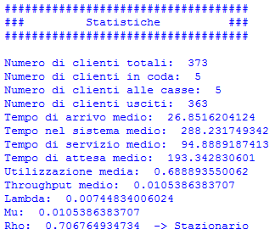

Stazionarietà del sistema
Per poter valutare i risultati del nostro simulatore è prima necessario che le simulazioni raggiungano un punto stabile in cui certi parametri di interesse non subiscono più variazioni considerevoli. Per fare ciò si esegue la simulazione fino ad un punto in cui lo stato iniziale (cioè con zero clienti nel sistema) non abbia più influenza sullo stato attuale, e di conseguenza sui parametri del sistema. Assicuratici quindi che il sistema sia stazionario (quindi che ρ < 1), si eseguono p run a partire dallo stesso stato iniziale ma con diversi numeri casuali generati dalle distribuzioni (questo è garantito dalla casualità con cui vengono generati i valori presi dalle distribuzioni). Calcoleremo poi la media delle varie osservazioni dei vari run (ognuno dei p run è formato da n osservazioni):

x_{j}(n) = (1 / n) Σx_{ij} media campionaria di un run (i = 1...n)
E(n) = (1 / p) Σx_{j}(n) media totale dei p run (j = 1...p)
s²(x) = (1 / (p – 1)) Σ(x_{j}(n) – E(n))² varianza totale dei p run (j = 1...p)

Si aumenta poi la durata della simulazione finché il valore della media totale E(n) non comincia subire variazioni piccole o nulle. Questo è il risultato per il nostro simulatore (con p = 100 e durata n = 1000 unità di tempo, incrementata di 1000 ogni volta) nell'osservare il tempo medio di attesa in coda:
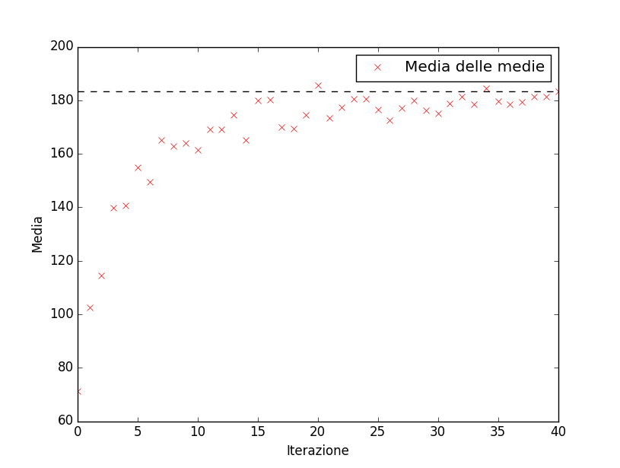

Il valore della media totale del tempo medio di attesa in coda comincia a stabilizzarsi intorno ad un valore di 182 alla durata di 50.000 unità di tempo. Da questo istante in poi il sistema può essere considerato stabile e può essere valutato in relazione al sistema reale.

Metodo delle prove ripetute
Il metodo delle prove ripetute è un metodo usato per verificare l'aderenza del simulatore al sistema reale che si intende modellare. Per fare ciò, dopo aver stabilizzato il sistema, si eseguono p run del simulatore e si cominciano a prendere i risultati a partire da quando il sistema si è stabilizzato. Se questi risultati rientrano in un certo intervallo di confidenza rispetto al valore della media totale calcolata in fase di stabilizzazione allora il simulatore è convalidato e può effettivamente essere usato per verificare le richieste sul sistema fatto. Anche in questo caso la variabile osservata è stato il tempo medio di attesa in coda. Si sono eseguiti p = 100 run indipendenti, ognuno con una durata compresa tra 50.000 e 100.000 unità di tempo. Questi sono i risultati:

